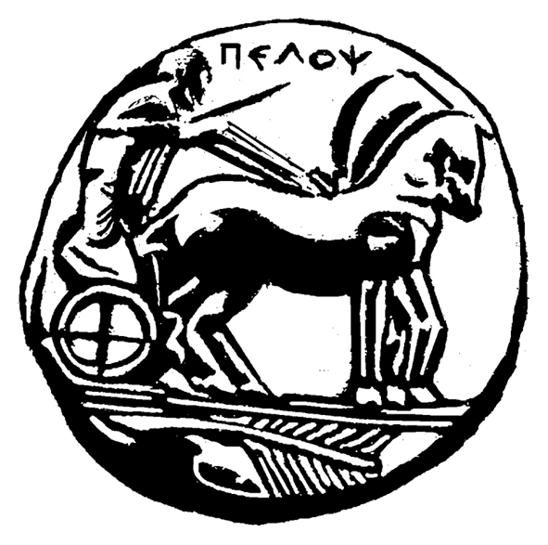
ΠΑΝΕΠΙΣΤΗΜΙΟ ΠΕΛΟΠΟΝΝΗΣΟΥ
ΣΧΟΛΗ ΚΑΛΩΝ ΤΕΧΝΩΝ
ΤΜΗΜΑ ΘΕΑΤΡΙΚΩΝ ΣΠΟΥΔΩΝ

ΠΡΟΓΡΑΜΜΑ ΜΕΤΑΠΤΥΧΙΑΚΩΝ ΣΠΟΥΔΩΝ
«Δραματική Τέχνη και Παραστατικές Τέχνες στην Εκπαίδευση και Δια Βίου Μάθηση – MA in Drama and Performing Arts in Education and Lifelong Learning» (ΠΜΣ – ΔΡΑ.ΤΕ.Π.Τ.Ε.)
ΠΡΟΓΡΑΜΜΑ ΕΞΕΤΑΣΤΙΚΗΣ ΙΟΥΝΙΟΥ - ΠΜΣ
Ακαδημαϊκού έτους 2022 -2023
Από 27 Ιουνίου 2023 – 1 Σεπτεμβρίου 2023
Β΄ ΕΞΑΜΗΝΟ
Κωδικός | Τίτλος Μαθήματος | Ημερομηνία εξέτασης (παράδοση εργασίας ή γραπτές εξετάσεις)
DIE-201 | Παραστατικές τέχνες: Μορφές και είδη (βίντεο/παρουσίαση) | Παρασκευή 1 Σεπτεμβρίου 2023
DIE-202 | Παραστατικές τέχνες και άλλες τέχνες (θεατροπαιδαγωγικά στις φυλακές) | Τρίτη 27 Ιουνίου 2023
DIE-205 | Εκδηλώσεις πολιτισμού στην εκπαίδευση και τη διά βίου μάθηση (Γραπτή εξέταση 10.00- 13.00) | Κυριακή 2 Ιουλίου 2023
DIE-203 | Διασύνδεση Τεχνών: Πολύτεχνο δρώμενο (Δρώμενο πόλης/ Παρουσίαση 10,11 Ιουνίου 2023) | Τετάρτη 28 Ιουνίου 2023
DIE-204 | Μορφές θεάματος (Κουκλοθέατρο - Παρουσίαση 17, 18 Ιουνίου 2023) | Παρασκευή 30 Ιουνίου 2023
DIE-206 | Δραματική Τέχνη στην εκπαίδευση: Ερευνητικό Σχέδιο ΙΙ (Σχέδιο έρευνας - παράδοση και παρουσίαση εργασίας) ΠΡΟΣΟΜΟΙΩΤΙΚΗ 14.00 – 18.00) | Σάββατο 1 Ιουλίου 2023
DIE-101 | Δραματική Τέχνη στην Εκπαίδευση: Μορφές και είδη (Γραπτή εξέταση 10.00- 13.00) (μεταφορά από το χειμερινό λόγω κατάληψης) | Σάββατο 1 Ιουλίου 2023
DIE-106 | Δραματική Τέχνη στην εκπαίδευση: Ερευνητικό Σχέδιο Ι (Γραπτή εξέταση 14.00- 17.00) (μεταφορά από το χειμερινό λόγω κατάληψης) | Κυριακή 2 Ιουλίου 2023
DIE - 102 | Δραματική Τέχνη στην εκπαίδευση και επιστήμες της αγωγής (παράδοση /παρουσιάσεις εργασίας βιβλιογραφική-- εξ αποστάσεως 12.00 – 18.00) (μεταφορά από το χειμερινό λόγω κατάληψης) | Σάββατο 8 Ιουλίου 2023

